|  |  |  |  |  |  |
| --- | --- | --- | --- | --- | --- |
| 2018 | 年 | 12 | 月 | 12 | 日 |

实验编号：004 **四川师大Java Web实验报告**

|  |  |  |  |  |  |  |  |  |  |  |  |
| --- | --- | --- | --- | --- | --- | --- | --- | --- | --- | --- | --- |
| **计算机科学学院** | | 2016 | | 级 | | 4 | 班 | 实验名称： | 数据持久化 | | |
| 姓名： | 吴建成 | | 学号： | | 2016110444 | | | 指导老师： | 夏羽 | 实验成绩： |  |

**实验四 数据持久化**

1. **实验目的及要求**
2. 熟练掌握JDBC的使用；
3. 熟练掌握数据源的使用；
4. 能够在Java Web中使用数据持久化方式；
5. 了解DAO模式。
6. **实验内容**

根据实验说明的要求编写程序并回答实验报告中的问题。

1. 实验主要流程、基本操作或核心代码、算法片段
2. 请将任务一的运行结果截图。

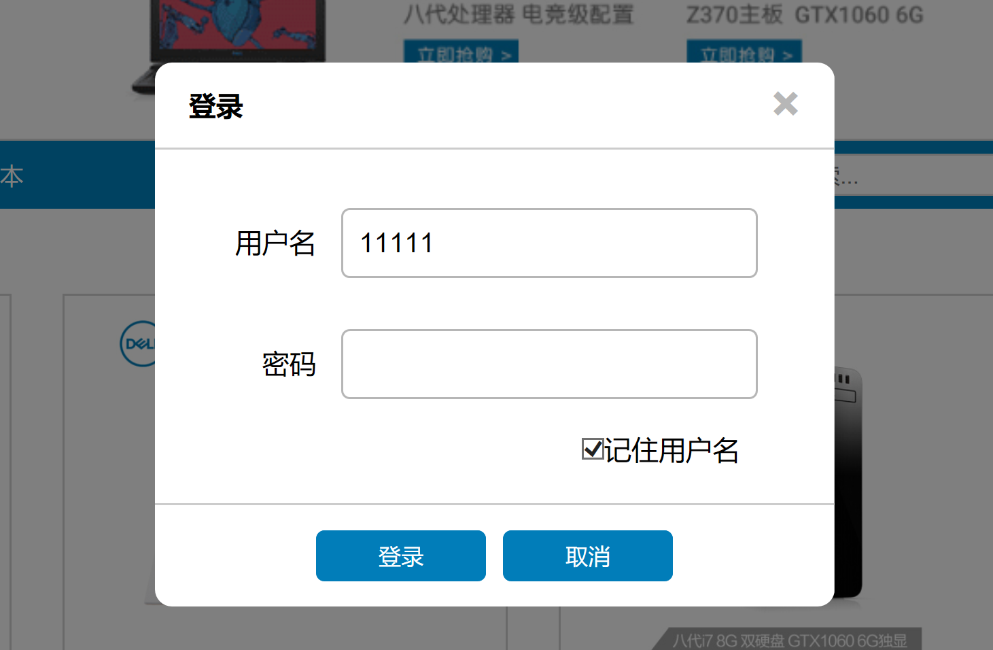

1. 请将任务二的运行结果截图。



1. JDBC连接数据库的顺序是什么？

1) 加载JDBC驱动程序；

2) 提供JDBC连接的URL；

3) 创建数据库的连接；

4) 创建一个Statement；

5) 执行SQL语句；

1. 什么是数据源？使用数据源有什么优势？在Tomcat容器中，如何使用数据源？

1) 数据源：数据源中存储了所有建立数据库连接的信息；

2) 优势：安全；通过配置文件的形式来维护数据库信息，而不是通过硬编码；当连接的数据库信息发生改变时，不需要再更改程序代码就实现了数据库信息的更新；

3) 使用数据源：配置context.xml、web.xml、在代码中引用数据源；

1. 如何判断一条SQL语句执行是否成功？

利用函数的返回值或者捕获SQLException的方法；

1. Statement和PreparedStatement有什么区别？

PreparedStatement大多数预编译过，效率更高；安全性更好；兼容性更强；

1. 如果一个表的主键id是自动增长，那么在Java当中插入数据之后，如何获得刚刚插入的数据的主键值？

stsm = conn.prepareStatement(sql,PreparedStatement.RETURN_GENERATED_KEYS);指定自增列；并在执行后，rs = stsm.getGeneratedKeys();获取键值；

1. 为什么我们需要使用DAO模式？

1) 隔离了数据访问代码和业务逻辑代码；

2) 隔离了不同数据库实现；

1. **实验结果的分析与评价**

1） 熟练掌握了JDBC的使用；

2） 了解并能使用数据源；

3） 将原来的jsp页面部分整合为servlet；

4） 了解了dao模式并能够运用其操作数据库。

注：实验成绩等级分为（90－100分）优，（80－89分）良，(70-79分)中，（60－69分）及格，（59分）不及格。